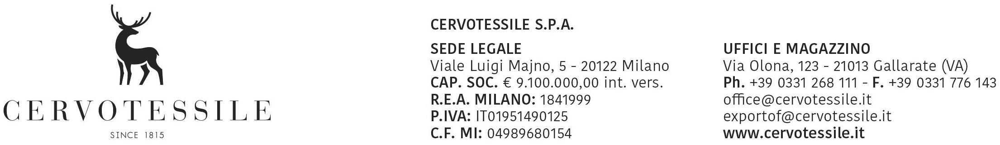

Spettabile
Ufficio delle Dogane
di

OGGETTO: DICHIARAZIONE DI LIBERA ESPORTAZIONE

Consapevoli di assumere ogni conseguente responsabilità, siamo a dichiararvi che tutto il materiale esportato con ns. fattura n° 19011437 del 30/07/2026 con destinazione: EL-ZAY – GIORDANIA non è vincolato a licenze di esportazione e quindi:

- non rientra nell’elenco dei beni come da Reg.CE n° 428/2009 del Consiglio del 05 maggio 2009, che modifica e aggiorna il Reg.CE n°1183/2007 che istituisce un regime comunitario di controllo delle esportazioni di prodotti e tecnologie a duplice uso.(DUAL-USE). (Y901)

- non rientra nell’elenco dei beni come da Reg.CE n°1523/2007, pertanto non contiene pelliccia di cane o di gatto (Y922)

- non rientra nell’elenco dei beni come da Reg.CE n°116/2009 del Consiglio del 18 dicembre 2008, relativo al commercio dei beni culturali (Y903-Y905)

- non rientra nell’elenco dei beni come da Reg.CE n°1236/2005 del Consiglio del 27 giugno 2005, relativo al commercio di determinate merci che potrebbero essere utilizzate per la pena di morte, per la tortura o per altri trattamenti o pene crudeli, inumani o degradanti (Y904-Y906-Y907-Y908)

- non rientra nell’elenco dei beni come da Reg.CE n°423/2007 del Consiglio del 20 aprile 2007 per i prodotti e tecnologie ad uso militare concernenti le misure restrittive nei confronti dell’Iran (Y920)

- non è soggetto alle disposizioni del Reg.CE n°689/2008 del Consiglio del 17 giugno 2008 sul commercio di sostanze chimiche allegato I e V (Y916-Y917).

- i prodotti non rientrano fra quelli citati nei Reg.CE n°2037/2000, Reg.CE n°29/2006, Reg.CE n°1005/2009 relativi alle sostanze che riducono lo strato di ozono e successive modifiche ed integrazioni.

- non rientra nell’elenco dei prodotti e apparecchiature che contengono gas fluorurati ad effetto serra, o il cui funzionamento dipende da tali gas, elencati nell'allegato II del Reg.CE n°842/2006 del Consiglio del 17 Maggio 2006. (Y926)

- i prodotti non sono da considerarsi rifiuti e non rientrano nell’elenco di cui al Decreto legislativo n.22 del 5 Febbraio 1997 (Decreto Ronchi) e successive modifiche ed integrazioni

- i prodotti non appartengono ai materiali di armamento di cui alle Legge n°185/1990

- le merci esportate ed i loro imballaggi sono in regola per quanto riguarda le etichettature e non presentano marchi, segni od altre indicazioni di origine o provenienza false o fallaci, ai sensi dell’Accordo di Madrid sulla repressione delle false od ingannevoli indicazioni di origine, della Legge n°350 del 24 Dicembre 2003 art.4 commi 49 e 49bis, nonché del D.L. n°135 del 25 Settembre 2009 art.16

Gallarate, 30/07/2026

